REGIONE UMBRIA

Progetto GIT

Servizio N. 4
Gestione Diagnostiche

Specifica dei Requisiti

Data: |  | Compilato: | Marco Riccardini
Data: |  | Rivisto: | Carlo Falcinelli
Data: |  | Approvato: | Carlo Falcinelli – Webred  Stefano Paggetti – Consorzio SIR Umbria
Data: |  | Accettato per il consorzio SIR | ________________________________________  ________________________________________

Indice dei Contenuti

1 Generalità 5
2 Introduzione 6
2.1 Premessa 6
2.2 Scopo 6
2.3 Area di Applicazione 6
2.4 Abbreviazioni e Acronimi 6
2.5 Storia delle modifiche apportate 7
2.6 Destinatari ed usi del documento 7
2.7 Organizzazione del documento 7
3 Descrizione generale del prodotto 8
3.1 Obiettivi 8
3.2 Contesto di riferimento 8
3.3 Identificazione dei processi operativi supportati dal prodotto 8
3.4 Vincoli Generali 8
3.5 Ipotesi e dipendenze 8
4 Requisiti Utente 9
4.1 Stakeholder 9
4.1.1 Utenti 9
4.2 Funzionalità Richieste 9
5 Requisiti Funzionali 12
5.1 Analisi del dominio 12
5.1.1 Modello concettuale 12
5.1.2 Attori del Sistema 13
5.1.3 Diagramma di Contesto 14
5.2 Identificazione dei casi d’uso 15
5.3 Specifica dei casi d’uso 16
5.3.1 Visualizzazione riferimento diagnostico in consultazione fonti 16
5.3.2 Accesso al dato diagnostico sull’informazione corrente 16
5.3.3 Accesso all’elenco delle diagnostiche 17
5.3.4 Visualizzazione ed esportazione dati diagnostici 18
5.3.4.1 Requisiti Aggiuntivi 18
5.3.5 Visualizzazione storico esecuzione diagnostica 19
5.3.6 Esecuzione diagnostica 19
5.3.6.1 Requisiti Aggiuntivi 20
5.3.7 Sottoscrizione Diagnostiche 20
5.3.8 Invio avviso ai sottoscrittori 21
5.4 Ulteriori Requisiti 21
5.4.1 Creazione e configurazione diagnostica 21
6 Requisiti non funzionali 23
6.1 Requisiti d’interfaccia 23
6.2 Requisiti prestazionali 23
6.3 Requisiti software 23
6.4 Requisiti hardware 23
6.5 Requisiti normativi e di aderenza a standard 23
6.6 Requisiti di sicurezza 23
6.7 Requisiti di qualità 23
6.8 Requisiti di gestione operativa 23
6.9 Requisiti di manutenzione 24
7 Requisiti documentali 25

- Generalità
Oggetto: | Il documento costituisce la specifica dei requisiti del servizio n.2 di GIT
Riferimenti a documenti aziendali: | ZQ-00-Q0-03 Cicli progettuali per lo sviluppo di prodotti software
Riferimenti esterni: | nessuno
Moduli utilizzati | nessuno

- Introduzione

Premessa
Il documento tratta la progettazione del servizio n. 4 del Progetto GIT.

L’evoluzione funzionale e architetturale della piattaforma scaturisce dagli item di servizio stabiliti dal progetto nazionale GIT finanziato dal secondo avviso del “Programma Elisa”, bando emanato dal P.O.R.E. – Progetto Opportunità delle Regioni in Europa, struttura della Presidenza del Consiglio dei Ministri.

Il documento si occupa della definizione delle specifiche funzionali di un servizio GIT nell’ambito dei servizi dei quali la Regione Umbria risulta assegnataria della realizzazione.

Scopo
Lo scopo del documento è specificare i requisiti funzionali e non funzionali del Servizio n°4, fornendo un disegno dell’architettura e identificando le aree funzionali del prodotto.

Area di Applicazione
Il documento è stato predisposto su commessa della Regione Umbria nell’ambito dell’esigenza di attuazione della fase esecutiva del progetto GIT.

Il documento sarà utilizzato per formalizzare e condividere con il cliente committente i requisiti funzionali del software e dalle strutture aziendali preposte allo sviluppo del sistema.

Abbreviazioni e Acronimi
C&T | Catasto e Tributi
GIT | Progetto di Gestione Intersettoriale del Territorio finanziato nell’ambito del bando Elisa 2 del DAR (Dipartimento Affari Regionali)
Servizio | E’ da intendersi come un applicativo verticale facente parte della piattaforma C&T che sfrutta le potenzialità della piattaforma stessa per mettere a disposizione dell’utente un insieme di funzionalità volte a soddisfare esigenze specifiche.

Storia delle modifiche apportate
Descrizione della Modifica | Edizione | Data
Versione 1.0 | 1.0 | 30/03/2011

Destinatari ed usi del documento
Destinatari del documento
Segreteria Progetto GIT
SIR Umbria
Comune di Milano
Enti Pilota e sperimentatori della soluzione definiti dalla segreteria GIT.

Il documento viene utilizzato per condividere la fase di elicitazione dei requisiti con il committente.

Organizzazione del documento
Il documento presenta la seguente organizzazione in capitoli:
- contiene una breve descrizione dell’oggetto dell’analisi e riferimenti ad altri documenti;
- costituisce il cappello del documento e specifica eventuali premesse necessarie alla comprensione del documento , lo scopo per cui l’analisi viene eseguita, l’area di applicazione , i destinatari del documento e la sua organizzazione;
- fornisce una descrizione generale del prodotto da realizzare calato all’interno del contesto di applicazione;
- definisce gli utenti, i ruoli di business e le richieste o fabbisogni che il prodotto dovrà soddisfare;
- contiene i requisiti funzionali del prodotto da implementare. Partendo da una analisi del dominio del problema si genera automaticamente un glossario di termini utile per poi definire sia gli attori che i casi d’uso del sistema. I requisiti sono prevalentemente espressi in forma di casi d’uso e requisiti aggiuntivi collegati;
- contiene i requisiti non funzionali del sistema;
- specifica i requisiti di documentazione del sistema in termini si standard grafici o documentali condivisi e concordati con il cliente;
- in questo capitolo sono elencati i dati trattati dal prodotto con la relativa descrizione, il livello di dettaglio sarà tale che la nomenclatura dei dati possa essere condivisa con il cliente.

- Descrizione generale del prodotto

Obiettivi
L’applicativo avrà come obiettivo quello di creare un ambiente di esecuzione e visualizzazione delle diagnostiche di piattaforma già presenti in C&T ma non ingegnerizzate opportunamente.
L’intervento di sviluppo avrà il compito di integrare le diagnostiche all’architettura GIT (S2 : Controller)avendo come obiettivo quello di fornire informazioni diagnostiche anche all’interno del contesto di visualizzazione delle fonti.

Contesto di riferimento
Attualmente l’ambiente di diagnostiche C&T è un ambiente che non registra i risultati delle diagnostiche eseguite all’interno di strutture dati interrogabili e dunque correlabili a informazioni provenienti dalle varie fonti. Le diagnostiche vengono infatti registrate direttamente come file excel.

Identificazione dei processi operativi supportati dal prodotto
Da quanto detto emerge la necessità da parte dell’utente di correlare i dati diagnostici alle informazioni visualizzate nel contesto di visualizzazione delle fonti e di avere una interfaccia profilata di gestione dell’esecuzione e della visualizzazione dei dati diagnostici.

Vincoli Generali
Così come specificato dal progetto esecutivo GIT la piattaforma di riferimento per l’implementazione dei servizi è C&T.

Ipotesi e dipendenze
Il sistema per poter funzionare in maniera corretta ha bisogno di avere a disposizione un patrimonio informativo su cui effettuare le ricerche. Tale patrimonio informativo viene creato acquisendo le informazioni provenienti da diverse fonti dati secondo dei tracciati record predefiniti.

- Requisiti Utente

Stakeholder

Utenti
Id | Nome stakeholder | Perché è interessato | Ambiente di utilizzo | Ruolo nel  progetto
U1 | Utente Consultatore | L’esecuzione di diagnostiche e la messa a disposizione di informazioni su anomalie , controlli e consistenza permette all’atto della navigazione su un determinato dato di verificare le diagnostiche che lo hanno investito | Visualizzazione integrata delle fonti.
U2 | Utente Proprietario o referente di una fonte dati | Le diagnostiche di controllo permettono il mantenimento della qualità del dato a beneficio dei flussi informativi. | Ambiente diagnostiche
U3 | Utente addetto agli accertamenti e verifiche. Utente interessato al dato per i propri compiti | Le diagnostiche, fornite all’utente da un operatore abilitato all’esportazione e/o da automa di sottoscrizione interesse per la diagnostica, possono essere utilizzate a supporto di processi di verifica e accertamento | Forniture esportate da ambiente diagnostiche
U4 | Amministratore del sistema | Generare nuove diagnostiche da inserire in piattaforma a seguito di particolari esigenze. Bilitare l’accesso ai risultati diagnostici a utenti specifici | Banca dati / strumenti di sviluppo / AMProfiler / Controller

Funzionalità Richieste
La problematica che il progetto deve risolvere è quella dell’evoluzione della piattaforma software C&T relativamente al servizio con codice di riferimento n.4, in accordo con gli obiettivi generali definiti nel progetto esecutivo GIT.
In particolare le evoluzioni della piattaforma C&T avranno come obiettivi la risoluzione delle seguenti problematiche funzionali e architetturali:

Codice Fabbisogno | Stakeholders
F01 | U1
Descrizione Fabbisogno
Arricchire l’interfaccia di navigazione con segnalazioni diagnostiche sul dato oggetto della navigazione
Soluzione Attuale | Soluzione Proposta
In C&T la sola segnalazione presente in visualizzazione è quella relativa alla presenza o meno di un soggetto all’interno del fascicolo del soggetto | Interrogazione a runtime dell’archivio diagnostiche in base alla chiave dell’informazione oggetto della navigazione. Segnalazione di presenza in diagnostica e possibilità di accesso alla riga diagnostica

Codice Fabbisogno | Stakeholders
F02 | U2
Descrizione Fabbisogno
Tenere sotto controllo la qualità del dato attraverso la consultazione del dettagli delle diagnostiche e del dato di sintesi riferito al numero di record coinvolti
Soluzione Attuale | Soluzione Proposta
Visualizzazione cronologica archivio diagnostiche | Accesso al dato diagnostico tramite filtri, consultazione diagnostiche categorizzate per fonte

Codice Fabbisogno | Stakeholders
F03 | U3
Descrizione Fabbisogno
Restare informati dell’impatto di eventi di aggiornamento dati sull’esito di alcune di diagnostiche di interesse al fine per esempio del mantenimento di determinate qualità del dato (mantenimento diritti, modifiche anagrafiche ecc)
Soluzione Attuale | Soluzione Proposta
Nessun accesso diretto all’archivio diagnostiche da parte di utenti in modo profilato per fonte dati | Accesso alle diagnostiche profilato per fonte dati e possibilità di sottoscrizione alle informazioni di diagnostiche di interesse. Invio alert o dati.

Codice Fabbisogno | Stakeholders
F04 | U4
Descrizione Fabbisogno
Essere in grado di creare una semplice diagnostica e su base SQL o programmatica e inserirla in piattaforma.
Abilitare la visualizzazione delle diagnostiche e gestire la sottoscrizione degli utenti
Soluzione Attuale | Soluzione Proposta
Solo da ambiente di sviluppo del prodotto | Mix di ambiente di sviluppo e configurazione con manualistica appropriata

- Requisiti Funzionali

Analisi del dominio

Modello concettuale

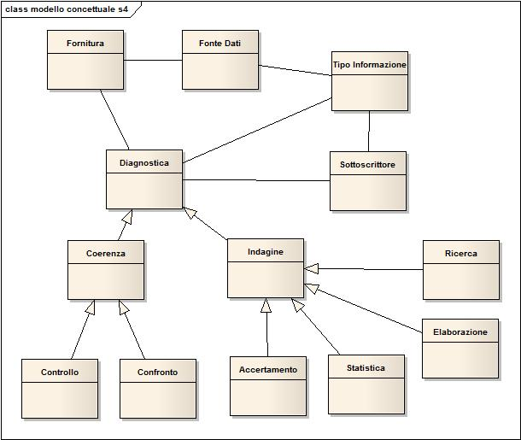

Ogni diagnostica può essere correlata ad una tipologia di informazione al fine di agevolare la sottoscrizione dei processi diagnostici riguardanti un determinato dato.
All’atto dell’esecuzione la diagnostica viene inoltre collegata alla fornitura o alle forniture oggetto di controllo, viene cioè collegata la diagnostica alla fotografia delle fonti dati nel sistema.
Viene adottata la classificazione delle diagnostiche riportata nello schema.
Le diagnostiche di Coerenza sono quelle diagnostiche che realizzano operazioni di controllo dei dati rispettivamente di una fonte dati (Controllo) o incrociando più fonti dati (Confronto).

Le Indagini sono suddivise in
Accertamenti: particolari elaborazioni realizzate al fine di ricercare situazioni particolarmente significative dal punto di vista accertativo.
Statistiche: aggregazione di dati
Elaborazioni: elaborazioni implementate per particolari necessità o adempimenti
Ricerche: Interrogazioni sul patrimonio informativo al fine della produzione di elenchi di risultati

Attori del Sistema
Di seguito uno schema degli attori del sistema, quelli con sottolineatura rappresentano gli attori con una interazione diretta con il sistema (attori primari).

Titolo | Descrizione
Utente Manager  di Piattaforma | Il profilo di Utente Manager di Piattaforma permette di  - Abilitare / disabilitare diagnostiche  - Monitorare l’esecuzione dei processi diagnostici  L’utente opera attraverso l’interfaccia di gestione del servizio n.2
Operatore | Il profilo operatore è in grado di:  - Consultare l’esito delle diagnostiche eseguite  - Applicare filtri alle diagnostiche eseguite  - Avviare una diagnostica con risultato in tempo reale  - Esportare i dati di una diagnostica
Gestore Diagnostiche | Il profilo gestore è in grado di gestire le sottoscrizioni alle diagnostiche
Gestore Eventi | Preventivamente configurato, avvia l’esecuzione di diagnostiche a seguito di aggiornamento di fonti dati.
Scheduler | Preventivamente configurato, avvia l’esecuzione di diagnostiche a seguito di una schedulazione

Diagramma di Contesto
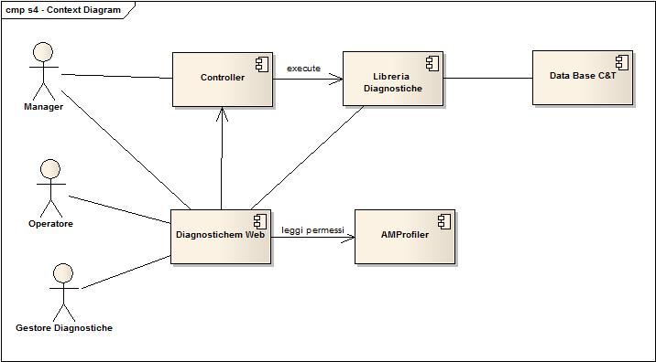

Il diagramma di contesto evidenza i principali componenti del servizio e i componenti con i quali interagisce.
Il servizio viene realizzato attraverso l’implementazione di una libreria delle diagnostiche eseguibile ed integrata nel componente CeTController del servizio n.2.
Il frontend web del servizio è in grado di interagire con il controller per avviare una particolare diagnostica e utilizza la libreria di diagnostiche per le operazioni di consultazione / esportazione di queste.
L’interazione con AMProfiler avviene a livello web per il controllo dei permessi sull’applicativo e sulle fonti dati oggetto di diagnostica.

Identificazione dei casi d’uso
Si specificano i casi d’uso suddivisi per Attore, ESSENTIAL USE CASE e si mappano con i requisiti utente.

Fabbisogno | Casi d’uso associati o Requisiti | Caso d’uso / requisito
F01 | Visualizzazione riferimento diagnostico in consultazione fonti  Accesso al dato diagnostico sull’informazione corrente | Uc
F02 | Accesso all’elenco delle diagnostiche  Visualizzazione ed esportazione dati diagnostici  Visualizzazione storico esecuzione diagnostica  Esecuzione diagnostica | Uc
F03 | Sottoscrizione diagnostiche  Invio avviso ai sottoscrittori | Uc
F04 | Creazione e Configurazione Diagnostiche | Req

Modello dei casi d’uso utente

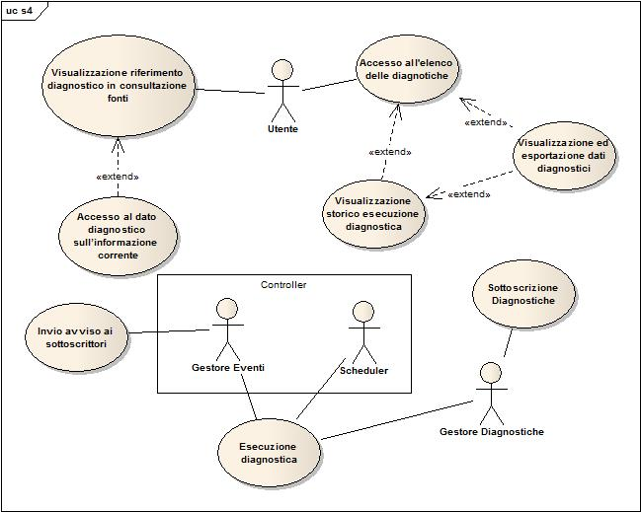

Specifica dei casi d’uso

Visualizzazione riferimento diagnostico in consultazione fonti

Id |  | S4-UC-VISFONTI#1 |  |  |  | Versione |  |  | 0
Requisiti correlati |  |  |  |  |  | Stato |  |  | N
Area Requisito |  | Requisiti Funzionali
Area Funzionale |  | Ricerca e Visualizzazione
Priorità | E | Criticità | 1 | Stabilità | ST |  | Frequenza | C

Attore Primario
Operatore

Obiettivo
Evidenziare la presenza del dato visualizzato nel Servizio 5 (Visualizzatore delle fonti dati) all’interno dei dati diagnostici.

Scenario Principale
1 | L’utente accede al dettaglio di un dato nel visualizzatore delle fonti dati
2 | Il sistema segnala la presenza del dato all’interno dei dati diagnostici, indicando in quale diagnostiche è stato trovato
3 | <<extension point: S4-UC-VISFONTI#2>>

Accesso al dato diagnostico sull’informazione corrente
Id |  | S4-UC-VISFONTI#2 |  |  |  | Versione |  |  | 0
Requisiti correlati |  |  |  |  |  | Stato |  |  | N
Area Requisito |  | Requisiti Funzionali
Area Funzionale |  | Ricerca e Visualizzazione
Priorità | E | Criticità | 1 | Stabilità | ST |  | Frequenza | C

Attore Primario
Operatore

Obiettivo
Visualizzare la diagnostica su un dato navigato all’interno del Servizio 5 (Visualizzatore delle fonti dati).

Scenario Principale
1 | L’utente, selezionando la diagnostica evidenziata in S4-UC-VISFONTI#1 accede al dato diagnostico e lo visualizza

Accesso all’elenco delle diagnostiche
Id |  | S4-UC-VISDATI#1 |  |  |  | Versione |  |  | 0
Requisiti correlati |  |  |  |  |  | Stato |  |  | N
Area Requisito |  | Requisiti Funzionali
Area Funzionale |  | Visualizzazione Diagnostiche
Priorità | E | Criticità | 1 | Stabilità | ST |  | Frequenza | C

Attore Primario
Operatore

Obiettivo
Visualizzare l’elenco delle diagnostiche eseguite suddivise per tipologia e fonte dati.

Scenario Principale
1 | L’utente seleziona una o più fonti dati (fra quelle per le quali è abilitato)
2 | L’utente seleziona fra le tipologie di diagnostiche disponibili:  - Coerenza  - Controllo  - Confronto  - Indagine  - Elaborazione  - Accertamento  - Statistica  - Ricerca
3 | Il sistema propone la lista delle diagnostiche e per ogni diagnostica i dati principali riferiti all’ultima esecuzione
3 | <<extension point: S4-UC-VISDATI#2>>  <<extension point: S4-UC-VISDATI#3>>

Visualizzazione ed esportazione dati diagnostici
Id |  | S4-UC-VISDATI#2 |  |  |  | Versione |  |  | 0
Requisiti correlati |  | S4-UC-VISDATI#1 |  |  |  | Stato |  |  | N
Area Requisito |  | Requisiti Funzionali
Area Funzionale |  | Visualizzazione Diagnostiche
Priorità | E | Criticità | 1 | Stabilità | ST |  | Frequenza | C

Attore Primario
Operatore

Obiettivo
Accedere e visualizzare i dati diagnostici

Scenario Principale
1 | L’utente selezione una istanza di esecuzione di una diagnostica
2 | Il sistema permette l’accesso in visualizzazione ai dati diagnostici
3 | L’utente può esportare i dati visualizzati

Scenario Alternativo
3a | L’utente può paginare fra i dati visualizzati

Requisiti Aggiuntivi

Id |  | S4-UC-VISDATI#2.1 |  |  |  | Versione |  |  | 0
Requisiti correlati |  |  |  |  |  | Stato |  |  | N
Area Requisito |  | Requisiti Funzionali
Area Funzionale |  | Visualizzazione Diagnostiche
Priorità | E | Criticità | 1 | Stabilità | ST |  | Frequenza | C

Il sistema fornisce interfacce di visualizzazione standard per ogni diagnostica , senza necessità di implementazioni di interfacce grafiche ad-hoc (vale solo se la diagnostica possiede una struttura dati mono-tabella).
Il sistema permette comunque di dichiarare interfacce di visualizzazione custom implementate appositamente per alcune diagnostiche.

Visualizzazione storico esecuzione diagnostica
Id |  | S4-UC-VISDATI#3 |  |  |  | Versione |  |  | 0
Requisiti correlati |  | S4-UC-VISDATI#1 |  |  |  | Stato |  |  | N
Area Requisito |  | Requisiti Funzionali
Area Funzionale |  | Visualizzazione Diagnostiche
Priorità | E | Criticità | 1 | Stabilità | ST |  | Frequenza | C

Attore Primario
Operatore

Obiettivo
Accedere alla lista delle esecuzioni di una diagnostica

Scenario Principale
1 | L’utente selezione una diagnostica
2 | Il sistema permette l’accesso allo storico delle esecuzioni , con evidenziati i dati salienti di ogni esecuzione (n. record, data esecuzione, sql )
3 | <<extension point: S4-UC-VISDATI#2>>

Esecuzione diagnostica
Id |  | S4-UC-EXEC#1 |  |  |  | Versione |  |  | 0
Requisiti correlati |  |  |  |  |  | Stato |  |  | N
Area Requisito |  | Requisiti Funzionali
Area Funzionale |  | Esecuzione Diagnostiche
Priorità | E | Criticità | 1 | Stabilità | ST |  | Frequenza | C

Attore Primario
Gestore Diagnostiche

Obiettivo
Eseguire un processo diagnostico

Scenario Principale
1 | L’utente Accede alla lista dei comandi diagnostici , suddivisi per fonte e tipologia di diagnostica
2 | L’utente seleziona un comando diagnostico ed accede all’interfaccia di esecuzione
3 | L’utente inserisce eventuali parametri di esecuzione
4 | L’utente avvia l’esecuzione della diagnostica

Requisiti Aggiuntivi
Id |  | S4-UC-EXEC#1.1 |  |  |  | Versione |  |  | 0
Requisiti correlati |  |  |  |  |  | Stato |  |  | N
Area Requisito |  | Requisiti Funzionali
Area Funzionale |  | Esecuzione Diagnostiche
Priorità | E | Criticità | 1 | Stabilità | ST |  | Frequenza | C

L’esecuzione della diagnostica deve avvenire da interfaccia di gestione Controller (Servizio 2 di GIT) , l’implementazione dell’esecuzione della diagnostica su Controller avrà come obiettivo architetturale quello di agiungere la possibilità di esecuzione comandi con parametri.

Sottoscrizione Diagnostiche
Id |  | S4-UC-SOTTSC#1 |  |  |  | Versione |  |  | 0
Requisiti correlati |  |  |  |  |  | Stato |  |  | N
Area Requisito |  | Requisiti Funzionali
Area Funzionale |  | Gestione sottoscrittori
Priorità | E | Criticità | 1 | Stabilità | ST |  | Frequenza | C

Attore Primario
Gestore Diagnostiche

Obiettivo
Creare un elenco di sottoscrittori al dato di una diagnostica

Scenario Principale
1 | L’utente seleziona uno fra gli utenti di sistema
2 | E’ possibile sottoscrivere un utente a uno o più processi diagnostici

Invio avviso ai sottoscrittori
Id |  | S4-UC- SOTTSC #2 |  |  |  | Versione |  |  | 0
Requisiti correlati |  | S4-UC-SOTTSC#1 |  |  |  | Stato |  |  | N
Area Requisito |  | Requisiti Funzionali
Area Funzionale |  | Gestione Utenti della Piattaforma
Priorità | E | Criticità | 1 | Stabilità | ST |  | Frequenza | C

Attore Primario
Gestore Eventi

Obiettivo
Invio di un avviso ai sottoscrittori di una determinata diagnostica una volta che questa venga eseguita.

Scenario Principale
1 | Per ogni diagnostica terminata in modo corretto (il controllo è delegato da gestore eventi del Servizio 2) produce n avvisi via email, uno per ogni sottoscrittore.
3 | Il sistema registra in una tabella di segnalazioni il testo della mail di avviso, collegando il te5sto all’utente.

Ulteriori Requisiti

Creazione e configurazione diagnostica
Id |  | S4-FZ-CREAZ#1 |  |  |  | Versione |  |  | 0
Requisiti correlati |  |  |  |  |  | Stato |  |  | N
Area Requisito |  | Requisiti Funzionali
Area Funzionale |  | Configurazione ambiente diagnostiche
Priorità | E | Criticità | 1 | Stabilità | ST |  | Frequenza | C

Il sistema permette attraverso API Java di sviluppo e configurazione di tabelle di base di generare nuove diagnostiche , senza la necessità di possedere l’intero ambiente del prodotto.

Il sistema permetterà di creare nuove diagnostiche simili a quelle già presenti in archivio (stessa struttura dati di output) senza la necessità di installare l’ambiente con le API ma soltanto attraverso una configurazione di tabelle di base.

La creazione di nuove diagnostiche implica la configurazione di tabelle descrittive delle diagnostiche e la configurazione delle tabelle dei comandi del Controller.

- Requisiti non funzionali

Requisiti d’interfaccia
Id |  | S2-NFZ-GUI#1 |  |  |  | Versione |  |  | 0
Requisiti correlati |  |  |  |  |  | Stato |  |  | N
Area Requisito |  | Requisiti d’interfaccia
Priorità | E | Criticità | 1 | Stabilità | ST |  | Frequenza | C

L’interfaccia utente sarà di tipo web fruibile mediante Internet browser. L'applicazione consentirà attraverso un’interfaccia web, profilata per tipologia di utente, ma coerente per layout e caratteristiche grafica, l’accesso a tutte le funzionalità di gestione delle forniture di fonte dati.

Requisiti prestazionali
Il sistema deve rispettare i requisiti previsti per la piattaforma su cui si appoggia.

Requisiti software
Il sistema deve rispettare i requisiti previsti per la piattaforma su cui si appoggia.

Requisiti hardware
Il sistema deve rispettare i requisiti previsti per la piattaforma su cui si appoggia.

Requisiti normativi e di aderenza a standard
Il sistema deve rispettare i requisiti previsti per la piattaforma su cui si appoggia.

Requisiti di sicurezza
Il sistema deve rispettare i requisiti previsti per la piattaforma su cui si appoggia.

Requisiti di qualità
Il sistema deve rispettare i requisiti previsti per la piattaforma su cui si appoggia.

Requisiti di gestione operativa
Il sistema deve rispettare i requisiti previsti per la piattaforma su cui si appoggia.

Requisiti di manutenzione
Il sistema deve rispettare i requisiti previsti per la piattaforma su cui si appoggia.

- Requisiti documentali
Il sistema deve rispettare i requisiti documentali del progetto.

